第1單元後測評量試題
家長簽名
年 班 座號 姓名

- 填填看：
- 讀一讀，寫一寫：
1.「8040」讀作（ ）。
2.「3201」讀作（ ）。
3.「9738」讀作（ ）。
4.「五千」記作（ ）。
5.「七千二百」記作（ ）。
6.「九千三百零二」記作（ ）。
7.「一萬」記作（ ）。
- 填上數字：
1.
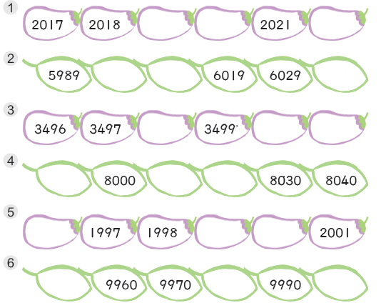

2.
二、寫一寫、畫一畫：
請依位數填入指定數字，並用、、、畫出指定的數：
4050 | 萬 | 千 | 百 | 十 | 個
9001 | 萬 | 千 | 百 | 十 | 個
7805 | 萬 | 千 | 百 | 十 | 個
6900 | 萬 | 千 | 百 | 十 | 個

